Организация сюжетно-ролевой игры с детьми 2-3 года

Если ребенку дать игрушки или какие-либо другие предметы, попросить его найти занятие, он обязательно его найдет. Возможно, малышу даже будет весело. Но взрослый, который осознает ответственность воспитания ребенка 2 — 3 лет, обязательно поучаствует в игре, используя ее для достижения различных педагогических целей.
ВАЖНО: Целенаправленная, правильно организованная и доведенная до конца игра с ребенком 2-3 лет способствует физическому либо умственному развитию малыша, формированию у него нравственности, его социализации, прочее. Некоторые игры вырабатывают несколько навыков либо воспитывают неcколько качеств.

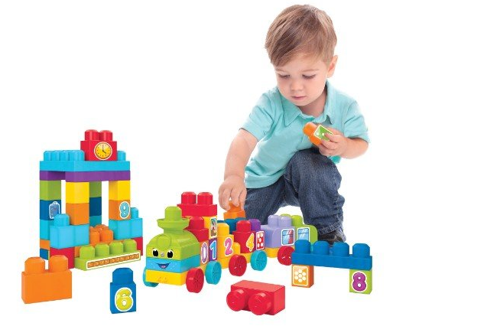

Сюжетно-ролевые игры – это игры, в которых дети «одевают» на себя роль, передавая ее характер, и действуют по определенному заданному сюжету или же сами создают его. То есть это в некотором роде театральное представление. Дети вживаются в свою роль и ведут себя так, как видят своего персонажа со стороны.

Основными особенностями сюжетно – ролевой игры являются:
- Соблюдение правил.
Осваивая в игре правила ролевого поведения, ребёнок осваивает и моральные нормы, заключённые в роли. Дети осваивают мотивы и цели деятельности взрослых, их отношение к своему труду, к событиям общественной жизни, к людям, к вещам: в игре формируется положительное отношение к образу жизни людей, поступкам, нормам и правилам поведения в обществе.

- Социальный мотив игр.
Социальный мотив закладывается в сюжетно – ролевой игре. Игра – это возможность для ребёнка оказаться в мире взрослых, самому разобраться в системе взрослых отношений.
- В сюжетно – ролевой игре идёт эмоциональное развитие.
Игра ребёнка очень богата эмоциями, часто такими, которые в жизни ему ещё недоступны. Ребёнок отличает игру от действительности, в речи дошкольника часто присутствуют такие слова: «как будто», «понарошку» и «по – правде». Но несмотря на это, игровые переживания всегда искренни. Ребёнок не притворяется: мама по-настоящему любит свою дочку – куклу, водитель серьёзно озабочен тем, удаётся ли спасти попавшего в аварию товарища.
С усложнением игры и игрового замысла чувства детей становятся более осознанными и сложными. Игра и выявляет переживания ребёнка, и формирует его чувства.
Сюжетно – ролевая игра – это школа чувств, в ней формируется эмоциональный мир малыша.

- В ходе сюжетно – ролевой игры происходит развитие интеллекта дошкольника.
Развитие замысла сюжетно – ролевой игры связано с общим умственным развитием ребёнка, с формированием его интересов. У детей дошкольного возраста возникает интерес к различным событиям жизни, к разным видам труда взрослых; у них появляются любимые герои книг, которым они стремятся подражать. Вследствие чего и замыслы игр становятся более стойкими, иногда на длительное время овладевают их воображением. Некоторые игры («в моряков», «лётчиков», «космонавтов») продолжаются неделями, постепенно развиваясь. При это наблюдается не повторение одной и той же темы, а постепенное развитие, обогащение задуманного сюжета. Благодаря этому мышление и воображение детей становятся целенаправленными. Для осуществления замысла сюжетно – ролевой игры ребёнку необходимы игрушки и разные предметы, которые помогают ему действовать в соответствии с взятой на себя ролью.
- Развитие речи.
В создании образа особенно велика роль слова. Слово помогает ребёнку выявить свои мысли и чувства, понять переживания партнёров, согласовать с ними свои действия. Развитие целенаправленности, способности комбинирования связаны с развитием речи. Между речью и игрой существует двусторонняя связь. С одной стороны, речь развивается и активизируется в игре, а с другой, сама игра развивается под влиянием развития речи.
Таким образом, следует помнить, что сюжетно – ролевая игра способствует всестороннему развитию ребёнка дошкольного возраста.
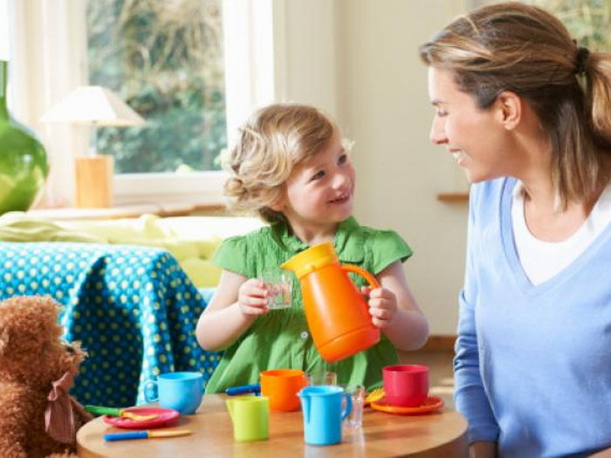

Организация сюжетно-ролевой игры дома

- старайтесь постепенно усложнять игры, чтобы ребенок развивался
- создайте домашнюю систему игр с ребенком. В одни игры играет папа, в другие мама, в какие-то бабушки, дедушки, а в некоторые рекомендуется играть всей семьей.
- старайтесь даже в ролевую игру вносить элементы соперничества
- оказывайте внимание и уважение ко всем детским играм
- проявляйте инициативу и желание участвовать в игре
- сопереживайте чувствам ребенка
- папам необходимо минимум 20 минут в день играть с ребенком
- место для ролевой игры принципиального значения не имеет
- игры должны периодически повторяться, чтобы ребенок понял, чему он научился
Стоит запомнить три правила, действующие при организации игр:
1. Игра не должна строиться на принуждении.
2. Игра - творческий процесс, не надо загонять ребёнка в жёсткие рамки.
3. Старайтесь, чтобы игра имела развитие.
